## Факултет по математика и информатика

## Софийски университет “Св. Климент Охридски”



Прихващач в 3 измерното пространство с 3 степени на свобода

Курсов проект по кинематика и динамика на роботи

Людмила Павлова

Ф.Н**. 2MI3400305**

# 1. Описание на темата и областта

Обхвата на този проект решава един пример за обратната задача на кинематиката. При дадени рамена на прихващач, и възможност той да се движи по 3 направления: 3 различни ротации, 2 на долното рамо и 1 на горното, да се намери при какви стойности на кинематичните параметри той ще достигне до дадена цел.

# 2. Подход

Проблема успешно се решава с метода на тригълниците описан както следва:

* Намира се проекцията на точката в равниата oXZ.
* Спрямо тригълниците се определят ъглите.
* Намират се аркус функциите за да се намерят стойностите на ъгловите градуси.
* Задават се ротациите на обекта спрямо конкретния квадрант в който се намира за всеки възможен сценарий:

За гама:

$$\text{∡γ=}\left\{\begin{aligned}{\text{π-}\text{sin}}^{\text{-1}}{\frac{\text{z}}{\text{x}}}, x>0, z>0 \\ {\text{sin}}^{\text{-1}}{\frac{\text{z}}{\text{x}}}, x>0, z<0 \\ {\text{sin}}^{\text{-1}}{\frac{\text{z}}{\text{x}}}, x<0, z>0 \\ {\text{π}\text{-}\text{sin}}^{\text{-1}}{\frac{\text{z}}{\text{x}}}, x<0, z<0\end{aligned}\right.$$

За алфа:

$$\text{∡α=}\left\{\begin{aligned}{{π-cos}^{-1}\frac{\sqrt{x^{2}+y^{2}+z^{2}}}{2*a}}^{ }+\tan^{-1}{\frac{y}{\sqrt{(x^{2}+z^{2})}}}, x>0, z>0 \\ \cos^{-1}\frac{\sqrt{x^{2}+y^{2}+z^{2}}}{2*a}+\tan^{-1}{\frac{y}{\sqrt{(x^{2}+z^{2})}}}, x>0, z<0 \\ {{π-cos}^{-1}\frac{\sqrt{x^{2}+y^{2}+z^{2}}}{2*a}}^{ }+\tan^{-1}{\frac{y}{\sqrt{(x^{2}+z^{2})}}}, x<0, z>0 \\ \cos^{-1}\frac{\sqrt{x^{2}+y^{2}+z^{2}}}{2*a}+\tan^{-1}{\frac{y}{\sqrt{(x^{2}+z^{2})}}}, x<0, z<0\end{aligned}\right.$$

За бета: $$\text{∡β=}\left\{\begin{aligned} \\ {2*cos}^{-1}\frac{\sqrt{x^{2}+y^{2}+z^{2}}}{2*a}, x>0, z>0 \\ 2*π-{2*cos}^{-1}\frac{\sqrt{x^{2}+y^{2}+z^{2}}}{2*a}, x>0, z<0 \\ {2*cos}^{-1}\frac{\sqrt{x^{2}+y^{2}+z^{2}}}{2*a}, x<0, z>0 \\ {2*π- {2*cos}^{-1}\frac{\sqrt{x^{2}+y^{2}+z^{2}}}{2*a}}^{ }{ }, x<0, z<0\end{aligned}\right.$$

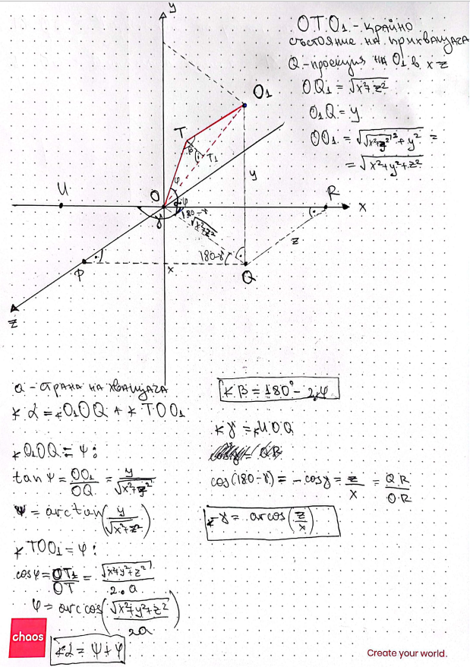

# 3. Рампа на скоростта

# 4. Резултати

За имплементацията на решението е използвана библиотеката three.js, абстракция над WebGL инструкции за графика в браузъра. Прихващачът представлява 2 рамена по 40см всяко, едното застопорено на платформа. 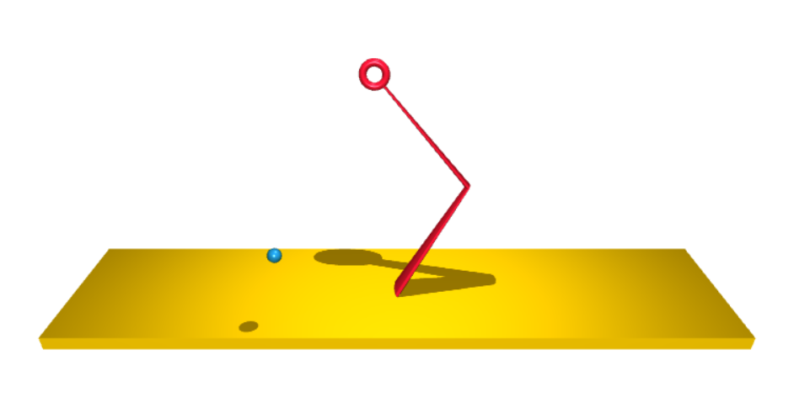

За всеки сценарии се генерира ново топче за прихващане и при задаване на конкретни стойности на ɑ, ɓ и ɣ, рамената се завъртат до хващането на топчето. Те може да бъдат променяни ръчно, с помощта на контролите. При натискане на Реши! Се решава обратната кинематична задача и се сетват стойностите на ъглите за да достигнат точката на решението.

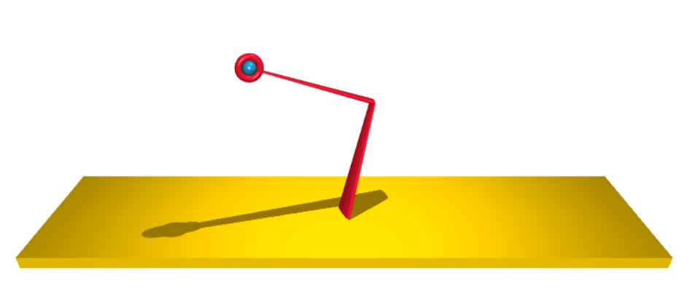

# 5. Бъдещо развитие

Като идея за надграждане на проекта, едно предложение е хващача да се адаптира за различни по големина и форми размери. За целта щипката би претърпяла адаптивност – не кръгъл хващач а с друга форма, с цел прихващане на други обекти.

Друга идея би било при физическа реализация на хващача да се добавят сензори за откриването на обекта – камери, както и да се изчисли целия път на рамената, освен началното и крайното положение.